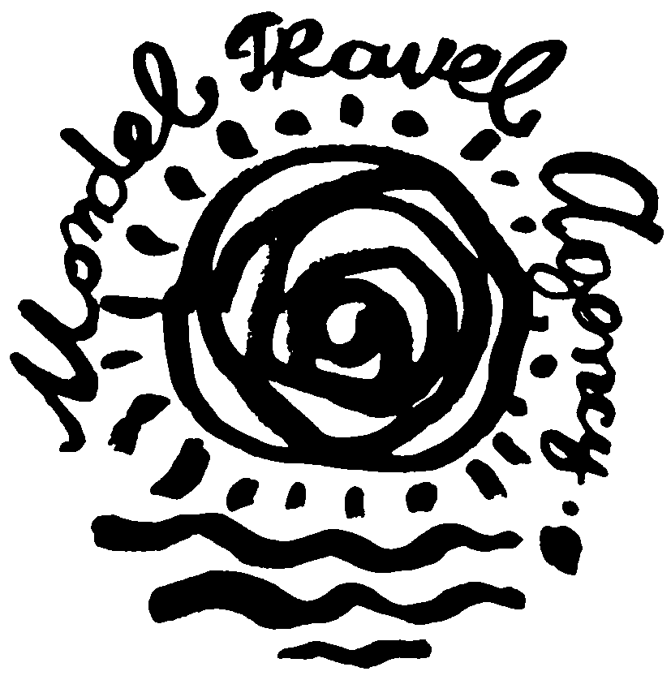
ТУРИСТИЧЕСКА АГЕНЦИЯ МОНДЕЛ ТРАВЕЛ
Удостоверение за регистрация № РК-01-6411

Златна възраст 55+ и приятели!
Достижим лукс и незабравими спомени!

Дати: : от 13 септември – 20 септември 2014 г.
от 25 септември – 2 октомври 2014 г.

Ден 1 – 13.09\ 25.09
Среща на летище София / Терминал 1 с водача на групата в 11.25 ч. Полет за Дубай в 13:25 ч. с авиокомпания WIZZ AIR . Пристигане на летище DWC Дубай в 19:20 ч. Посрещане от фирмата партньор. Настаняване в хотел AURIS CENTRAL HOTEL SUITES 4* (http://www.auris-hotels.com/en/auris-first-central-hotel-suites/).
Нощувка.

Ден 2 – 14.09\ 26.09
Закуска. 09:00 Среща за запознаване с екскурзионната програма.
10:00 ч. Обзорна обиколка на Дубай (включена в цената с екскурзовод на български език).
Съчетание на старинното с модерното, немислими архитектурни изпълнения и много цветя. Това са първите впечатления от града на светлините, родината на най-високата сграда в света (Бурж Кхалифа) и на най-луксозния хотел в света (Бурж ал Араб). Екскурзията ни започва от богатия крайбрежен квартал Джумейра (Jumeirah) и прекрасната джамия Джумейра. На път за изкуствения остров The Palm-Jumeirah, спираме за снимки пред 7-звездния хотел Бурж ал Араб (Burj al Arab), както и минаваме покрай новия луксозен квартал Dubai Marina. (Продължителност около 4 часа).

Допълнителна екскурзия: 19:30 ч. Вечеря на арабска галера – 50 евро (2 часа на арабската галера) Романтична вечеря с любим човек и удоволствието да се насладите на вечерния бриз по канала на Дубай.
Нощувка.

Ден 3 – 15.09\ 27.09
Закуска. Свободно време за плаж и развлечения.

Допълнителна екскурзия: 08:30 ч. Абу Даби – 55 евро (с екскурзовод на български език) Абу Даби - столицата на емирствата, която ще ни омае със спокойствието на белите пясъци и луксозните сгради. На влизане в града се откроява бялата джамия „Шейх Зайед”- снимки отвън и влизане вътре (15 мин. преди молитвите, джамията е затворена за туристи). Ще направим кратък престой в традиционно селище (Heritage Village), откъдето се открива панорамна гледка към целия град. Пътят ни минава и през луксозния хотел Emirates Palace (фото-стоп отвън), построен в типичен арабски стил. Свободно време за кафе или обяд в Марина мол (Marina Mall). На връщане посещаваме Yas Island - мястото, където се провежда Формула 1. Снимки и пред уникалния комплекс Ferrari World.
Нощувка.

Ден 4 - 16.06\ 28.09
Закуска. Свободно време за плаж и развлечения.

Допълнителна екскурзия: 12:30 ч. - Обяд в BURJ AL ARAB 7*– 160 евро. Уникалната сграда на хотела е позната по целия свят – корабното платно достига 321 м и е един от най-високите хотели в света. Хотелът е построен на изкуствен остров, отдалечен на 280 м от сушата и пленява със своят лукс. Ресторант AL IWAN (обяд). Намира се на ет.2. Арабска кухня и морски дарове..

Допълнителна екскурзия: 17:00 ч. - Откритият пазар на Дубай и вечеря на блок маса – 30 евро. Ще ви покажем големия пазар, откъдето търговци от цял свят се снабдяват с подправки, парфюми, електроника и други стоки. Там се усеща истинската атмосфера на арабските пазари, където ще може да си купите различни сувенири. Вечеря на блок маса с голям избор от специалитети (една безалкохолна напитка).
Нощувка.

Ден 5 – Четвъртък 17.09\ 29.09
Закуска. Свободно време за плаж и развлечения.

Допълнителна екскурзия: 10:00 ч. Магията на Дубай – 50 евро (при събран необходим минимум клиенти)
С моторна лодка (закрита, с климатик) се отправяме на едно магично пътешествие по вода с продължителност около 60 мин. Излизаме на Арабския залив, откъдето ще се полюбуваме на най-високата усукана сграда Cayan Towers и луксозния квартал Дубай Марина, изкуствения остров Палма-Джумейра, Мадинат Джумейра, луксозния хотел Бурж ал Араб 7*. Навлизаме по канала на Дубай (Dubai Creek) с множеството старинни сгради и спираме на Дубай Крик Парк (Dubai Creek Park ), един от най- красивите паркове на Дубай, който е разположен покрай канала на Дубай. Ще имаме свободно време за снимки. След което, с автобус се отправяме към водния резерват Рас Ал Хор (Ras Al Khor), където през една от наблюдателниците ще можем да видим на живо розовото фламинго – една от най-големите гордости на града. Връщане в хотела.
Турът се провежда за минимум 8 човека. За да могат да се спазят условията за капацитета на моторниците, този тур се провежда за 8, 16 или 24 човека.

Допълнителна екскурзия: 15:00 ч. - Сафари в пустинята – 60 евро с включена вечеря на блок маса, безалкохолни напитки, яздене на камила, наргиле, рисуване с къна и програма. Едно екстремно забавление сред залязващото слънце над пясъчните дюни.
Нощувка.

Ден 6 – 18.09\ 30.09
Закуска. Свободно време за плаж и развлечения.

Допълнителна екскурзия: 12:00 ч. - ВИП Дубай с яхта – 55 евро (2 часа на яхтата)
Невероятен панорамен тур на Дубай Марина и Джумейра с яхта. Два часа круиз с яхта ще ви потопи в приказните отражения на небостъргачите на Дубай Марина (Dubai Marina), Джумейра Бийч Резиденс (Jumeirah Beach Residence), изкуствения остров The Palm Jumeirah и луксозния хотел Burj al Arab. Връщаме се на изходната точка, където имаме време да се порадваме на марината.

Допълнителна екскурзия: 17:00 ч. - Бурж Кхалифа и Дубай Мол - заявява се преди тръгване – 50 евро (часът на тръгване може да бъде променен, в зависимост от часа на посещение на обсерваторията). Посещение на най-високата сграда в света - светкавично бърз асансьор ще ви отведеде за 124 секунди до 124-ти етаж. (Продължителност около 4 часа)
Нощувка.

Ден 7 19.09\ 01.10
Закуска. Свободно време за плаж и развлечения.
Нощувка

Ден 8 20.09\ 02.10
Закуска.
Освобождаване на хотела в 12:00 ч.

Допълнителна екскурзия – 12:30 ч. – Miracle Gardens – 25 евро. С автобус ще се отправим към уникалната цветна градина Miracle Gardens – eдна от най-големите цветни градини в света с над 45 милиона цъфнали цветя. Записана в книгата на рекордите на Гинес за най-дълга стена от цветя, а през Март 2013 е обявена за най-голямата вертикална цветна градина. Там ще има свободно време за снимки, разходка, дребни покупки или пълноценна почивка в многобройните кафенета.
В 17.00 ч. трансфер до летище - DWC Дубай. Пристигане на летището в София в 00:10 ч.

Настаняване в 4* хотел в Дубай – Auris Central Hotel Suites
(http://www.auris-hotels.com/en/auris-first-central-hotel-suites/)

Дата | На турист в двойна стая | Единична стая | Възрастен на доп. легло | Дете до 11,99 г. в стая с 2-ма възр. НА доп. легло | Дете до 5,99 г. в стая с 2-ма възр. БЕЗ доп. легло
13.09.2014  25.09.2014 | 1170 лв. | 1500 лв. | 1100 лв. | 900 лв. | 767 лв.

Пакетните цени включват:
- Самолетен билет София – Дубай – София с включени летищни такси с WIZZ AIR
- Трансфер летище-хотел-летище
- 7 нощувки със закуски в AURIS CENTRAL HOTEL SUITES 4* (http://www.auris-hotels.com/en/auris-first-central-hotel-suites/)
- Обзорна обиколка на Дубай с екскурзовод на български език
- Медицинска застраховка “Помощ при пътуване в чужбина” с покритие 5000 евро
- Водач от България по време на цялото пътуване и целия престой
- Обслужване на български език по време на престоя в Дубай

Пакетните цени не включват:
- Такса багаж—чекиран до 32 кг. – 140 лв. в двете посоки. Удобно е семейство или познати да обединят багажа си в един общ.
- Кетъринг в самолета. Пътниците могат да купуват напитки и закуски на борда от Wizz-café менюто.
- Такса „Туристически Дирхам” в Дубай – заплаща се задължително и лично от туриста при напускане хотела (10 дирхама, около 3 долара на вечер, на стая)
- Лични разходи
- Допълнителни екскурзии. При записване на 4 и повече екскурзии – 10% отстъпка от цената на заплатените екскурзии

ИНФОРМАЦИЯ ЗА БАГАЖА И НЕГОВИТЕ ТАРИФИ
на авиокомпания WIZZ AIR
(БАГАЖЪТ се заявява при резервация)

ПОЗВОЛЕН БАГАЖ
Всеки пътник има право да носи:
- Една бройка салонен багаж с размер 42x32x25см
- Сумата за такса багаж се изчислява въз основа на планираното време на полета и датата на полета Ви.
- За Дубай такса багаж (до 32кг) в една посока е 70 лева на човек.

САЛОНЕН БАГАЖ
- Малък салонен багаж: Ако салонният Ви багаж е с размери 42x32x25 см или по-малък, можете да го вземете на борда безплатно. Той трябва да се побира под седалката пред Вас.
- Голям салонен багаж: Ако Вашият салонен багаж е по-голям от размерите на малък салонен багаж, но не надвишава 56x45x25 см, можете да го вземете на борда срещу такса от 40 лева на човек ( в едната посока ) Той трябва да се побира в горния багажник.
- Багаж за чекиране до 32 кг. – 70 лв. в едната посока /140 лв. - в двете посоки
Необходими документи при записване:
- задграничен паспорт валиден 6 месеца след датата на пътуването
- депозит в размер на 50% от сумата на човек
- доплащане до 30 дни преди заминаването

Анулации:
В случай на отказ от пътуването, фирмата възстановява заплатената сума при следните удръжки:
- до 60 дни преди датата на отпътуване - без неустойка
- от 59 дни до 31 дни - депозита
- от 30 до 0 дни: 100 % от целия договор

ДОПЪЛНИТЕЛНИ ЕКСКУРЗИИ

БУРЖ КХАЛИФА И ДУБАЙ МОЛ – 50 EUR
Посещение на най-високата сграда в света - светкавично бърз асансьор ще ви отведеде за 124 секунди до 124-ти етаж. (Продължителност 4 часа)
Програмата включва:
Транспорт от и до хотела
Билет за достъп до обсерваторията на Burj Khalifa
Разходка в Dubai Mall - аквариума, ледената пързалка и танцуващите фонтани

САФАРИ В ПУСТИНЯТА – 60 EUR
Начало:14:30-15:00 ч. Тръгване от лагера: 20:00 Връщане в хотела :21:00-21:30
Ако желаете да се позабавлявате, това е възможността, която вие не трябва да пропуснете! Желанието ви ще ви отведе в мистичната пустиня за да изпитате нещо, което никога няма да забравите. Оставяйки блъсканицата и суматоха на града, с вашия водач ще се отправите към вълнуващо пътешествие сред заоблените пясъчни дюни в дълбокото сърце на пустинята. Ще спрем сред големите дюни, за да се насладим на девствената красота на арабската пустиня и на опияняващото слънце. След залез, пристигаме в бедуинския лагер, където ще бъде сервирана вечерята. Вечерта ще завърши с изпълнението на арабски танци.
Програмата включва:
Транспорт от и до хотела, Сърфиране по дюните, Яздене на камили, Временна татуировка с къна, Наргилета, Безалкохолни напитки, кафе и чай, Вечеря на шведска маса, Арабски танци

АБУ ДАБИ - ПОЛУДНЕВНА ЕКСКУРЗИЯ - 55 EUR (мин. 6 човека)
Тръгване: 08:30 ч. Връщане в хотела: 17:00 ч. Столицата на ОАЕ е известна с безкрайните петролни богатства и луксозни сгради. Необходими са ни около 90 мин., за да стигнем от Дубай. По пътя минаваме покрай безкрайни пясъчни дюни и няколко „зелени пояса”, инициатива на основателя на ОАЕ Н.В. Шейх Зайед. Пристигайки в Абу Даби, ще се отправим към крайбрежната улица, където ще ни омае спокойствието на белите пясъци и луксозните сгради. Ще направим кратък престой в традиционно селище (Heritage Village), откъдето се открива панорамна гледка към целия град. Пътят ни минава и през луксозния хотел Emirates Palace, построен в типичен арабски стил. На връщане спираме за снимки и оригинални сувенири от увеселителния парк Ferrari World на Yas Island - мястото, където се провежда Формула 1.
Програмата включва:
Транспорт от и до хотела, Екскурзовод по програмата

ВЕЧЕРЯ НА АРАБСКА ГАЛЕРА - 50 EUR
От хотела: 19:30 ч. Отплаване:20:30 ч. Връщане от круиз: 22:30 ч.
Романтична вечеря с любим човек или удоволствието да се насладите на вечерния бриз? Всичко е възможно по време на круиза на арабска галера по канала на Дубай - от тунела Шиндага до Дубай.
Програмата включва: Двучасова разходка с галера, Континентална вечеря на блок маса, Безалкохолни напитки, кафе и чай, Транспорт от и до хотела

ВИП ДУБАЙ С ЯХТА - 55 EUR, дете 05 - 11.99 г. - 45 EUR (мин.15 човека)
Невероятен панорамен тур на Дубай Марина и Джумейра с яхта. Два часа круиз с яхта ще ви потопи в приказните отражения на небостъргачите на Дубай Марина (Dubai Marina), Джумейра Бийч Резиденс (Jumeirah Beach Residence), изкуствения остров The Palm Jumeirah и луксозния хотел Burj al Arab. Връщаме се на изходната точка, където имаме време да се порадваме на марината.
Продължителност: 4 часа (2 часа от тях с яхта)
Минимален брой участници:15
Програмата включва:
Транспорт от и до хотела, Разходка с яхта по маршрута, Освежителни напитки и снакс на борда на яхтата

BURJ AL ARAB 7* - пакет „Обяд” с автобус -160 EUR, дете 2 - 12 г. - 110 EUR
Уникалната сграда на хотела е позната по целия свят - корабното платно достига 321 м и е един от най-високите хотели в света. Хотелът е построен на изкуствен остров, отдалечен на 280 м от сушата и пленява със своят лукс.
Ресторант AL IWAN ( обяд) Намира се на ет.2. Арабска кухня морски дарове.
Цената е в евро на човек и включва:
*транспорт от/до хотела с автобус
*достъп в хотел Бурдж ал Араб 7*
*достъп до ресторанта
*обяд на блок маса (не са включени напитки)

MIRACLE GARDENS - 25 EUR
С автобус ще се отправим към уникалната цветна градина Miracle Gardens- eдна от най-големите цветни градини в света с над 45 милиона цъфнали цветя. Записана в книгата на рекордите на Гинес за най-дълга стена от цветя, а през Март 2013 е обявена за най-голямата вертикална цветна градина. Там ще има свободно време за снимки, разходка, дребни покупки или пълноценна почивка в многобройните кафенета.

МАГИЯТА НА ДУБАЙ - 50 EUR - (при събран необходим минимум клиенти )
С моторна лодка (закрита, с климатик) се отправяме на едно магично пътешествие по вода с продължителност около 60 мин. Излизаме на Арабския залив, откъдето ще се полюбуваме на най-високата усукана сграда Cayan Towers и луксозния квартал Дубай Марина, изкуствения остров Палм Джумейра, Мадинат Джумейра, луксозния хотел Бурж ал Араб 7*. Навлизаме по канала на Дубай (Dubai Creek) с множеството старинни сгради и спираме на Дубай Крик Парк (Dubai Creek Park ), един от най-красивите паркове на Дубай, който е разположен покрай канала на Дубай. Ще имаме свободно време за снимки. След което, с автобус се отправяме към водния резерват Рас Ал Хор ( Ras Al Khor), където през една от наблюдателниците ще можем да видим на живо розовото фламинго – една от най-големите гордости на града. Връщане в хотела.Турът се провежда за минимум 8 човека. За да могат да се спазят условията за максималния капацитет на моторниците, този тур се провежда за 8, 16 или 24 човека.

Туроператор “ТА Мондел Травел” е застрахована по смисъла на чл. 42 от Закона за туризма в застрахователна компания АЛИАНЦ БЪЛГАРИЯ със застрахователна полица № 13160123000000007/ 31.07.2012 г.

София 1000, ул. Цар Самуил № 32, тел. 02/ 980 33 22
тел./факс 02/ 988 26 32,
тел/факс 02/ 981 25 64, GSM: 088/8 268612
e-mail: mondel_travel@ibn.bg, e-mail: info@mondel-travel.com
www.mondel-travel.com

